КАРТА-ПЛАН ТЕРРИТОРИИ

Пояснительная записка
1. Сведения о территории выполнения комплексных кадастровых работ: 34:26:042401
(наименование субъекта Российской Федерации, муниципального образования, населенного пункта, уникальные учетные номера кадастровых кварталов, иные сведения, позволяющие определить местоположение территории, на которой выполняются комплексные кадастровые работы, например, наименование садоводческого или огороднического некоммерческого товарищества, гаражного кооператива, элемента планировочной структуры)
2. Основания выполнения комплексных кадастровых работ:
Наименование, дата и номер документа, на основании которого выполняются комплексные кадастровые работы:
Муниципальный контракт от 22.05.2023 №0329200062223002920
3. Дата подготовки карты-плана территории «___» _____________ _____ г.
4. Сведения о заказчике(ах) комплексных кадастровых работ:
В отношении юридического лица, органа местного самоуправления муниципального района, муниципального округа или городского округа либо уполномоченного исполнительного органа государственной власти субъекта Российской Федерации:
полное или сокращенное (в случае, если имеется) наименование: Администрация Светлоярского муниципального района Волгоградской области
основной государственный регистрационный номер: 1023405960753
идентификационный номер налогоплательщика: 3426003655
В отношении физического лица или представителя физических или юридических лиц:
фамилия, имя, отчество (последнее - при наличии): —
страховой номер индивидуального лицевого счета в системе обязательного пенсионного страхования Российской Федерации (СНИЛС): —
Наименование и реквизиты документа, подтверждающие полномочия представителя заказчика(ов) комплексных кадастровых работ:
—
Адрес электронной почты (для направления уведомления о результатах внесения сведений в Единый государственный реестр недвижимости): —
5. Сведения об исполнителе комплексных кадастровых работ:

Полное или сокращенное (в случае, если имеется) наименование и адрес юридического лица, с которым заключен государственный или муниципальный контракт либо договор подряда на выполнение комплексных кадастровых работ: Общество с ограниченной ответственностью «Волгоградский Землемер», 400078, Волгоград,
Фамилия, имя, отчество кадастрового инженера (последнее - при наличии): Никитин Сергей Александрович и основной государственный регистрационный номер кадастрового инженера индивидуального предпринимателя (ОГРНИП): —
Страховой номер индивидуального лицевого счета в системе обязательного пенсионного страхования Российской Федерации (СНИЛС) кадастрового инженера: —
Уникальный реестровый номер кадастрового инженера в реестре саморегулируемой организации кадастровых инженеров и дата внесения сведений о физическом лице в такой реестр: — «___» _____________ _____ г.
Полное или (в случае, если имеется) сокращенное наименование саморегулируемой организации кадастровых инженеров, членом которой является кадастровый инженер: —
Контактный телефон: —
Почтовый адрес и адрес электронной почты, по которым осуществляется связь с кадастровым инженером: —

6. Перечень документов, использованных при подготовке карты-плана территории:
№ п/п | Реквизиты документа
 | Вид | Дата | Номер | Наименование | Иные сведения

1 | 2 | 3 | 4 | 5 | 6
1 | — | 04.07.2024 | КУВИ-001/2024-175340774 | Кадастровый план территории | включен в приложение
2 | Выписка из ГГС | 27.04.2023 | 170-13039/2023-В | Выписка из ГГС | включен в приложение
3 | документ | 22.05.2023 | 0329200062223002920 | Муниципальный контракт | включен в приложение

7. Пояснения к карте-плану территории:
1. Пояснительная записка на переуточнение кадастрового кварталла 34:26:042401
Данный карта-план подготовлен в рамках ранее выполненного муниципального контракта с целью исправления реестровой ошибки (ошибок), допущенной при выполнении комплексных кадастроых работ и (или) при подготовке карта-плана территории в соответствии с контрактом от 22.05.2023г. № 0329200062223002920. Новый контракт на выполнение комплексных кадастровых работ в этом кадастровом квартале не заключался.
При анализе сведений ЕГРН кадастрового квартала 34:26:042401 выявлено 2 земельных участка, из них земельный участок с кадастровым номером 34:26:042401:20 подлежащит исправлению , а земельный участок с кадастровым номером 34:26:042401:84 уточнению. Границы установлены в соответствии с фактическим использованием.
По сведениям ЕГРН площадь земельного участка с кадастровым номером 34:26:042401:20 составляла 985,32 кв.м., далее после проведения комплексных работ она составила 1037 кв.м, что оказалось ошибочной. В данный момент исправлена реестровая ошибка вышеуказанного земельного участка и составляет 1039 кв.м Расхождение площади составляет -4,39%.

Сведения об уточняемых земельных участках

1. Сведения о характерных точках границы уточняемого земельного участка с кадастровым номером 34:26:042401:84 :

Система координат МСК-34 |  |  |  |  |  | Зона № 1
Обозначение характерных точек границ | Координаты, м |  |  |  |  | Метод определения координат | Формулы, примененные для расчета средней квадратической погрешности определения координат характерных точек границ (М_{t}), с подставленными в такие формулы значениями и итоговые (вычисленные) значения М_{t}, м | Описание закрепления точки
 | содержатся в Едином государственном реестре недвижимости |  | определены в результате выполнения комплексных кадастровых работ
 | X | Y |  | X | Y

1 | 2 | 3 | 4 | 5 | 6 | 7 | 8
н3У | — | — | 458236,42 | 1410719,55 | Картометрический метод | Mt = 0,2 м | —
6 | — | — | 458234,68 | 1410721,93 | Картометрический метод | Mt = 0,2 м | —
2 | — | — | 458212,12 | 1410766,11 | Картометрический метод | Mt = 0,2 м | —
3 | — | — | 458191,14 | 1410756,48 | Картометрический метод | Mt = 0,2 м | —
4 | — | — | 458208,31 | 1410724,74 | Картометрический метод | Mt = 0,2 м | —
5 | — | — | 458213,82 | 1410715,55 | Картометрический метод | Mt = 0,2 м | —
13 | — | — | 458216,22 | 1410711,59 | Картометрический метод | Mt = 0,2 м | —
н4У | — | — | 458218,15 | 1410708,52 | Картометрический метод | Mt = 0,2 м | —
н3У | — | — | 458236,42 | 1410719,55 | Картометрический метод | Mt = 0,2 м | —

2. Сведения о частях границ уточняемого земельного участка с кадастровым номером 34:26:042401:84 :
Обозначение части границ |  | Горизонтальное проложение (S), м | Описание прохождения части границ | Сведения о согласовании местоположения границ(согласовано/спорное)
от т. | до т.

1 | 2 | 3 | 4 | 5
н3У | 6 | 2,95 | — | согласовано
6 | 2 | 49,61 | — | согласовано
2 | 3 | 23,08 | — | согласовано
3 | 4 | 36,09 | — | согласовано
4 | 5 | 10,72 | — | согласовано
5 | 13 | 4,63 | — | согласовано
13 | н4У | 3,63 | — | согласовано
н4У | н3У | 21,34 | — | согласовано

3. Сведения о характеристиках уточняемого земельного участка с кадастровым номером 34:26:042401:84 :
№ п/п | Наименование характеристик земельного участка | Значение характеристики

1 | 2 | 3
1. | Адрес земельного участка | —
1.1. | Сведения о местоположении земельного участка (при отсутствии адреса) в структурированном в соответствии с федеральной информационной адресной системой виде | обл. Волгоградская, р-н Светлоярский, СНТ "Портовик", уч-к № 54
1.2. | Дополнительные сведения о местоположении земельного участка | —
2. | Площадь земельного участка ± величина погрешности определения(вычисления) площади (Р ± ΔР), м² | 1198±25
3. | Формула, примененная для вычисления предельной погрешности определения площади земельного участка, с подставленными значениями и итоговые (вычисленные) значения (ΔР), м2 | ΔP = = = 25
4. | Площадь земельного участка согласно сведениям Единого государственного реестра недвижимости (Ркад), м² | 1253
5. | Оценка расхождения Р и Ркад (Р – Ркад), м² | -55
6. | Предельный минимальный и максимальный размеры земельного участка (Рмин и Рмакс), м² | Pмин=300, Pмакс=1500
7. | Вид (виды) разрешенного использования | Для ведения садоводства
7.1. | Дополнительные сведения об использовании земельного участка | —
8. | Кадастровый или иной государственный учетный номер (инвентарный) здания, сооружения, объекта незавершенного строительства, расположенного на земельном участке | —
9. | Сведения о земельных участках (землях общего пользования, территории общего пользования), посредством которых обеспечивается доступ | —
10. | Иные сведения | —

4. Пояснения к сведениям об уточняемом земельном участке с кадастровым номером 34:26:042401:84 :
1. | —

Сведения об уточняемых земельных участках, необходимые для исправления реестровых ошибок
в сведениях о местоположении их границ

1. Сведения о характерных точках границ уточняемого земельного участка с кадастровым номером 34:26:042401:20

Система координат МСК-34 |  |  |  |  | Зона № 1
Обозначение характерных точек границ | Координаты, м |  |  |  | Метод определения координат | Формулы, примененные для расчета средней квадратической погрешности определения координат характерных точек границ (М_{t}), с подставленными в такие формулы значениями и итоговые (вычисленные) значения М_{t}, м | Описание закрепления точки
 | содержатся в Едином государственном реестре недвижимости |  | определены в результате выполнения комплексных кадастровых работ
 | X | Y | X | Y

1 | 2 | 3 | 4 | 5 | 6 | 7 | 8
11 | — | — | 458220,32 | 1410687,44 | Картометрический метод | Mt = 0,2 м | —
10 | — | — | 458215,61 | 1410696,68 | Картометрический метод | Mt = 0,2 м | —
9 | — | — | 458231,93 | 1410705,64 | Картометрический метод | Mt = 0,2 м | —
8 | — | — | 458251,55 | 1410716,30 | Картометрический метод | Mt = 0,2 м | —
7 | — | — | 458245,29 | 1410725,48 | Картометрический метод | Mt = 0,2 м | —
6 | — | — | 458234,68 | 1410721,93 | Картометрический метод | Mt = 0,2 м | —
н3У | — | — | 458236,42 | 1410719,55 | Картометрический метод | Mt = 0,2 м | —
н4У | — | — | 458218,15 | 1410708,52 | Картометрический метод | Mt = 0,2 м | —
13 | — | — | 458216,22 | 1410711,59 | Картометрический метод | Mt = 0,2 м | —
12 | — | — | 458199,15 | 1410700,74 | Картометрический метод | Mt = 0,2 м | —
н1У | — | — | 458186,55 | 1410693,01 | Картометрический метод | Mt = 0,2 м | —
н2У | — | — | 458196,43 | 1410674,05 | Картометрический метод | Mt = 0,2 м | —
1 | 458232,87 | 1410725,36 | — | — | Картометрический метод | Mt = 0,2 м | —
2 | 458212,12 | 1410766,11 | — | — | Картометрический метод | Mt = 0,2 м | —
3 | 458191,14 | 1410756,48 | — | — | Картометрический метод | Mt = 0,2 м | —
4 | 458208,31 | 1410724,74 | — | — | Картометрический метод | Mt = 0,2 м | —
5 | 458213,82 | 1410715,55 | — | — | Картометрический метод | Mt = 0,2 м | —
11 | — | — | 458220,32 | 1410687,44 | Картометрический метод | Mt = 0,2 м | —

2. Сведения о частях границ уточняемого земельного участка с кадастровым номером 34:26:042401:20
Обозначение части границ |  | Горизонтальное проложение (S), м | Описание прохождения части границ | Сведения о согласовании местоположения границ(согласовано/спорное)
от т. | до т.

1 | 2 | 3 | 4 | 5
11 | 10 | 10,37 | — | согласовано
10 | 9 | 18,62 | — | согласовано
9 | 8 | 22,33 | — | согласовано
8 | 7 | 11,11 | — | согласовано
7 | 6 | 11,19 | — | согласовано
6 | н3У | 2,95 | — | согласовано
н3У | н4У | 21,34 | — | согласовано
н4У | 13 | 3,63 | — | согласовано
13 | 12 | 20,23 | — | согласовано
12 | н1У | 14,78 | — | согласовано
н1У | н2У | 21,38 | — | согласовано
н2У | 11 | 27,39 | — | согласовано

3. Характеристики уточняемого земельного участка с кадастровым номером 34:26:042401:20
№ п/п | Наименование характеристик земельного участка | Значение характеристики

1 | 2 | 3
1. | Адрес земельного участка | —
1.1. | Сведения о местоположении земельного участка (при отсутствии адреса) в структурированном в соответствии с федеральной информационной адресной системой виде | обл. Волгоградская, р-н Светлоярский, СНТ " Портовик", уч-к № 110
1.2. | Дополнительные сведения о местоположении земельного участка | —
2. | Площадь земельного участка ± величина погрешности определения(вычисления) площади (Р ± ΔР), м² | 1039±23
3. | Формула, примененная для вычисления предельной погрешности определения площади земельного участка, с подставленными значениями и итоговые (вычисленные) значения (ΔР), м2 | ΔP = = = 23
4. | Площадь земельного участка согласно сведениям Единого государственного реестра недвижимости (Ркад), м² | 1037
5. | Оценка расхождения Р и Ркад (Р – Ркад), м² | 2
6. | Предельный минимальный и максимальный размеры земельного участка (Рмин и Рмакс), м² | Pмин=300, Pмакс=1500
7. | Кадастровый или иной государственный учетный номер (инвентарный) здания, сооружения, объекта незавершенного строительства, расположенного на земельном участке | —
8. | Вид (виды) разрешенного использования | Для ведения садоводства
8.1. | Дополнительные сведения об использовании земельного участка | —
9. | Сведения о земельных участках (землях общего пользования, территории общего пользования), посредством которых обеспечивается доступ | —
10. | Иные сведения | —

4. Пояснения к сведениям об уточняемом земельном участке с кадастровым номером 34:26:042401:20 :
1. | —

Схема границ земельных участков

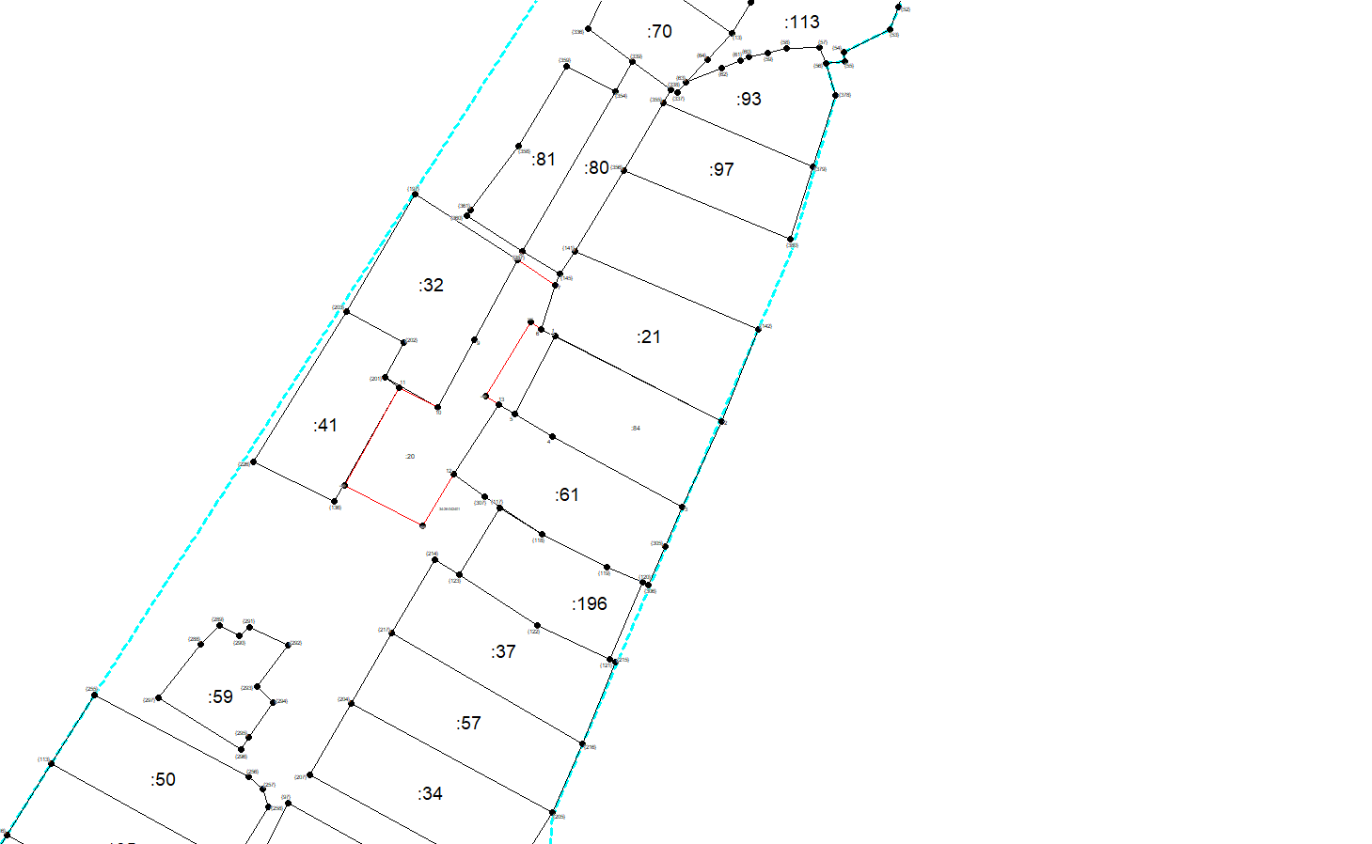
Масштаб 1: 869
Условные обозначения приведены на отдельной странице в конце раздела.

Условные обозначения:

– существующая часть границы земельного участка,
– вновь образованная или уточненная часть границы земельного участка,
– характерная точка границы земельного участка,
– часть контура здания, сооружения, объекта незавершенного строительства, образованного проекцией существующего наземного конструктивного элемента здания, сооружения, объекта незавершенного строительства,
– часть контура здания, сооружения, объекта незавершенного строительства, образованного проекцией вновь образованного наземного конструктивного элемента здания, сооружения, объекта незавершенного строительства,
– часть контура здания, сооружения, объекта незавершенного строительства, образованного проекцией существующего надземного конструктивного элемента здания, сооружения, объекта незавершенного строительства,
– часть контура здания, сооружения, объекта незавершенного строительства, образованного проекцией вновь образованного надземного конструктивного элемента здания, сооружения, объекта незавершенного строительства,
– часть контура здания, сооружения, объекта незавершенного строительства, образованного проекцией существующего подземного конструктивного элемента здания, сооружения, объекта незавершенного строительства,
– часть контура здания, сооружения, объекта незавершенного строительства, образованного проекцией вновь образованного подземного конструктивного элемента здания, сооружения, объекта незавершенного строительства,
– характерная точка контура здания,
`

Схема геодезических построений

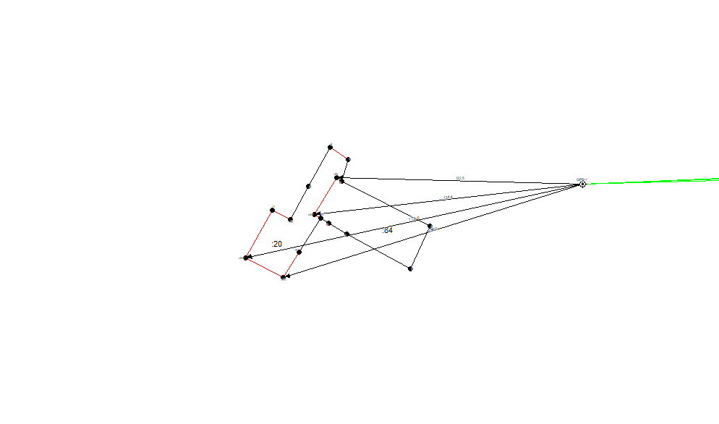
Условные обозначения приведены на отдельной странице в конце раздела.

Условные обозначения:

 | – существующая часть границы земельного участка, |  |  | – вновь образованная или уточненная часть границы земельного участка,
 | – характерная точка границы земельного участка, |  |  | – характерная точка контура здания,
 | – часть контура здания, сооружения, объекта незавершенного строительства, образованного проекцией существующего наземного конструктивного элемента здания, сооружения, объекта незавершенного строительства, |  |  | – часть контура здания, сооружения, объекта незавершенного строительства, образованного проекцией вновь образованного наземного конструктивного элемента здания, сооружения, объекта незавершенного строительства,
 | – часть контура здания, сооружения, объекта незавершенного строительства, образованного проекцией существующего надземного конструктивного элемента здания, сооружения, объекта незавершенного строительства, |  |  | – часть контура здания, сооружения, объекта незавершенного строительства, образованного проекцией вновь образованного надземного конструктивного элемента здания, сооружения, объекта незавершенного строительства,
 | – часть контура здания, сооружения, объекта незавершенного строительства, образованного проекцией существующего подземного конструктивного элемента здания, сооружения, объекта незавершенного строительства, |  |  | – часть контура здания, сооружения, объекта незавершенного строительства, образованного проекцией вновь образованного подземного конструктивного элемента здания, сооружения, объекта незавершенного строительства,
 | – пункт государственной геодезической сети, |  |  | – пункт опорной межевой сети,
 | – направления геодезических построений при создании съемочного обоснования, |  |  | – направления геодезических построений при определении координат характерных точек границ земельного участка,
 | контур здания, сооружения, объекта незавершенного строительства, размеры которого не могут быть переданы в масштабе графической части |  |  | контур сооружения, объекта незавершенного строительства, представляющий собой окружность, размеры которой не могут быть переданы в масштабе графической части

